Отчет по лабораторной работе №6

Дисциплина: архитектура компьютера

Сахно Никита Вячеславович

Содержание

Цель работы 1

Задание 1

Выполнение лабораторной работы 1

Символьные и численные данные в NASM 1

Выполнение арифметических операций в NASM 3

Ответы на вопросы по программе 3

Выполнение заданий для самостоятельной работы 4

Выводы 4

Список литературы 4

# Цель работы

Цель данной лабораторной работы - освоение арифметческих инструкций языка ассемблера NASM.

# Задание

1. Символьные и численные данные в NASM
2. Выполнение арифметических операций в NASM
3. Выполнение заданий для самостоятельной работы

# Выполнение лабораторной работы

## Символьные и численные данные в NASM

С помощью утилиты mkdir создаю директорию, в которой буду создавать файлы с программами для лабораторной работы №6 (рис. 1).

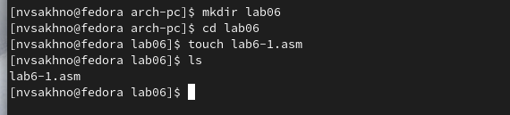

*Создание директории*

С помощью утилиты touch создаю файл lab6-1.asm и Копирую в текущий каталог файл in_out.asm с помощью midnight commender и функцианальной клавишой f5, т.к. он будет использоваться в других программах (рис. 2).

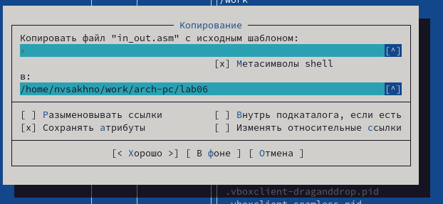

*Создание копии файла*

Открываю созданный файл lab6-1.asm, вставляю в него программу вывода значения регистра eax (рис. 3).

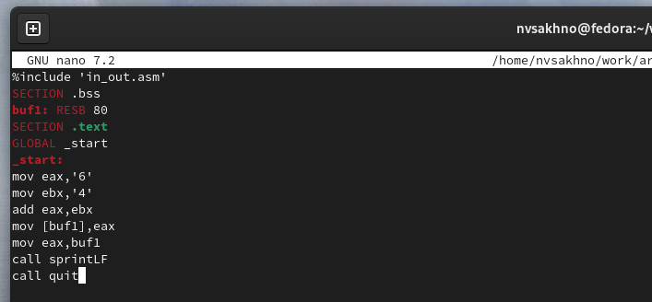

*Редактирование файла*

Создаю исполняемый файл программы и запускаю его (рис. 4). Вывод программы: символ j, потому что программа вывела символ, соответствующий по системе ASCII сумме двоичных кодов символов 4 и 6.

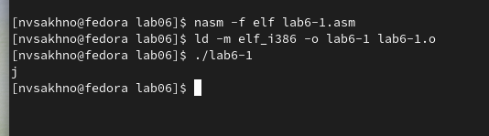

*Запуск исполняемого файла*

Изменяю в тексте программы символы “6” и “4” на цифры 6 и 4 (рис. 5).

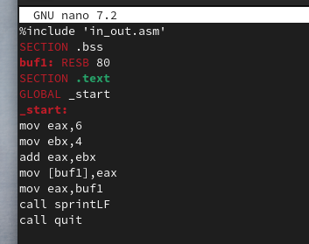

*Редактирование файла*

Создаю новый исполняемый файл программы и запускаю его (рис. 6). Теперь вывелся символ с кодом 10, это символ перевода строки, этот символ не отображается при выводе на экран.

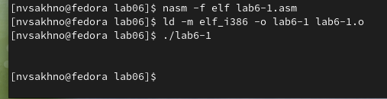

*Запуск исполняемого файла*

Создаю новый файл lab6-2.asm с помощью утилиты touch и ввожу в файл текст другой программы для вывода значения регистра eax (рис. 7).

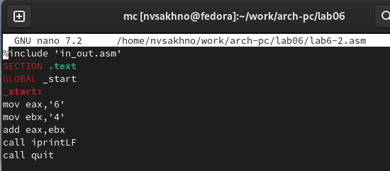

*Редактирование файла*

Создаю и запускаю исполняемый файл lab6-2 (рис. 8). Теперь вывод число 106, потому что программа позволяет вывести именно число, а не символ, хотя все еще происходит именно сложение кодов символов “6” и “4”.

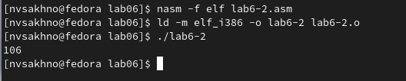

*Запуск исполняемого файла*

Заменяю в тексте программы в файле lab6-2.asm символы “6” и “4” на числа 6 и 4 (рис.9).

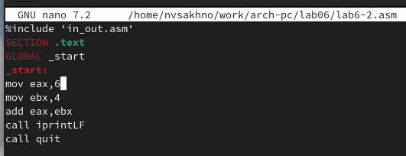

*Редактирование файла*

Создаю и запускаю новый исполняемый файл (рис. 10). Теперь программа складывает не соответствующие символам коды в системе ASCII, а сами числа, поэтому вывод 10.

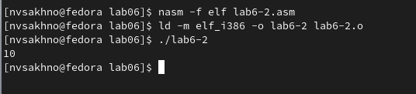

*Запуск исполняемого файла*

Заменяю в тексте программы функцию iprintLF на iprint (рис. 11).

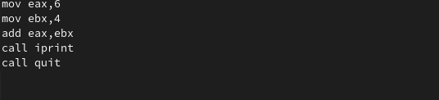

*Редактирование файла*

Создаю и запускаю новый исполняемый файл (рис. 12). Вывод не изменился, потому что символ переноса строки не отображался, когда программа исполнялась с функцией iprintLF, а iprint не добавляет к выводу символ переноса строки, в отличие от iprintLF.

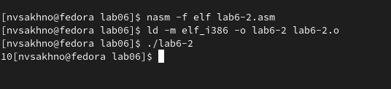

Запуск исполняемого файла

## Выполнение арифметических операций в NASM

Создаю файл lab6-3.asm с помощью утилиты touch (рис. 13).



*Создание файла*

Ввожу в созданный файл текст программы для вычисления значения выражения f(x) = (5 * 2 + 3)/3 (рис. 14).

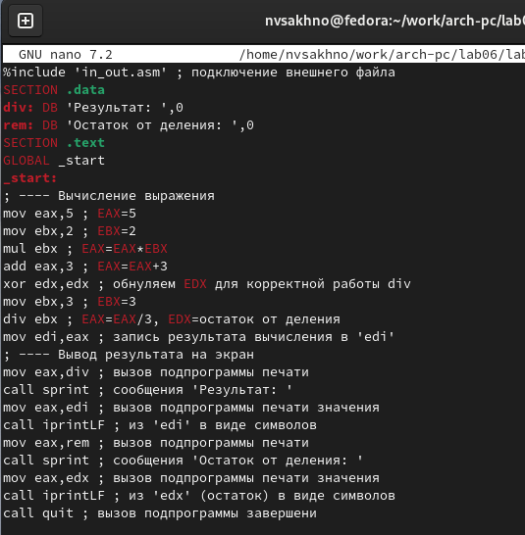

*Редактирование файла*

Создаю исполняемый файл и запускаю его (рис. 15).

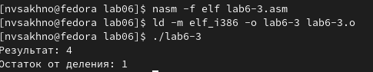

*Запуск исполняемого файла*

Изменяю программу так, чтобы она вычисляла значение выражения f(x) = (4 * 6 + 2)/5 (рис. 16).

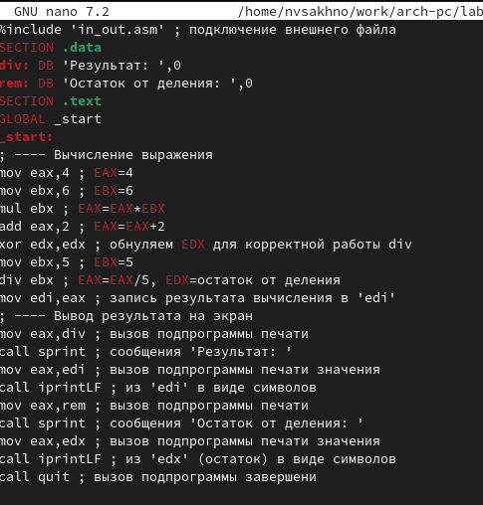

*Изменение программы*

Создаю и запускаю новый исполняемый файл (рис. 17). Я посчитала для проверки правильности работы программы значение выражения самостоятельно, программа отработала верно.

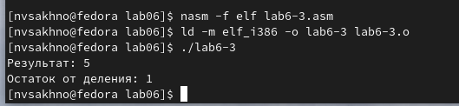

*Запуск исполняемого файла*

Создаю файл variant.asm с помощью утилиты touch (рис. 18).

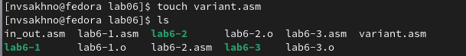

*Создание файла*

Ввожу в файл текст программы для вычисления варианта задания по номеру студенческого билета (рис. 19).

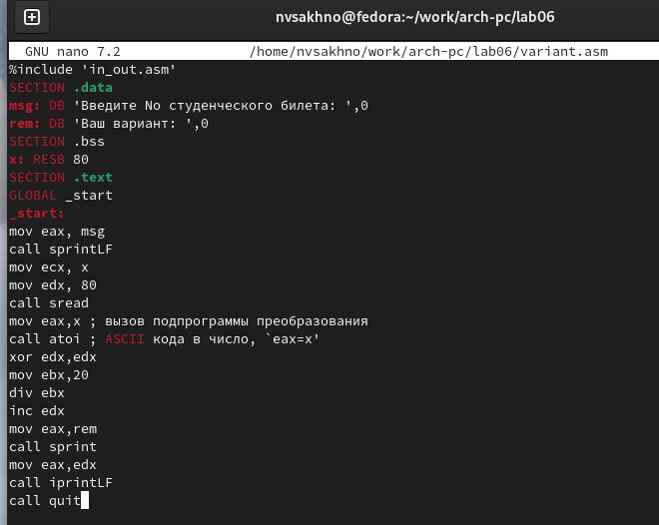

*Редактирование файла*

Создаю и запускаю исполняемый файл (рис. 20). Ввожу номер своего студ. билета с клавиатуры, программа вывела, что мой вариант - 19.

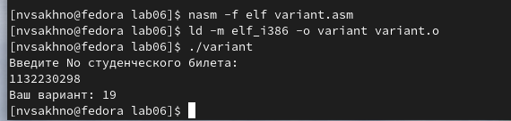

Запуск исполняемого файла

### Ответы на вопросы по программе

1. За вывод сообщения “Ваш вариант” отвечают строки кода:

mov eax,rem  
call sprint

1. Инструкция mov ecx, x используется, чтобы положить адрес вводимой строки x в регистр ecx mov edx, 80 - запись в регистр edx длины вводимой строки call sread - вызов подпрограммы из внешнего файла, обеспечивающей ввод сообщения с клавиатуры
2. call atoi используется для вызова подпрограммы из внешнего файла, которая преобразует ascii-код символа в целое число и записывает результат в регистр eax
3. За вычисления варианта отвечают строки:

xor edx,edx ; обнуление edx для корректной работы div  
mov ebx,20 ; ebx = 20  
div ebx ; eax = eax/20, edx - остаток от деления  
inc edx ; edx = edx + 1

1. При выполнении инструкции div ebx остаток от деления записывается в регистр edx
2. Инструкция inc edx увеличивает значение регистра edx на 1
3. За вывод на экран результатов вычислений отвечают строки:

mov eax,edx  
call iprintLF

## Выполнение заданий для самостоятельной работы

Создаю файл lab6-4.asm с помощью утилиты touch. Открываю созданный файл для редактирования, ввожу в него текст программы для вычисления значения выражения (1/3x+5)*7. Это выражение было под вариантом 19.(рис. 21)

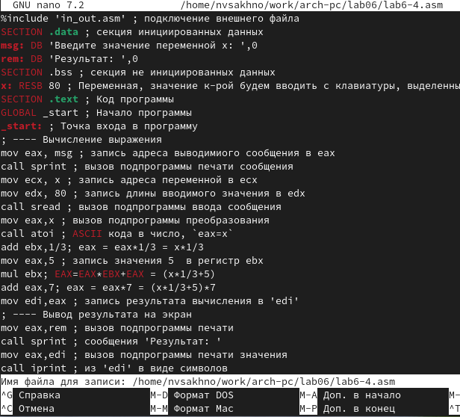

*Написание программы*

Создаю и запускаю исполняемый файл (рис. 22).

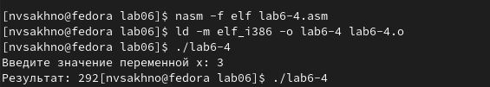

*Запуск исполняемого файла*

# Выводы

При выполнении данной лабораторной работы я освоила арифметические инструкции языка ассемблера NASM.